Lab 3.2: CSS (phần ii)

Mục tiêu
Kết thúc bài thực hành này bạn có khả năng
- Biết cách sử dụng các dạng đơn vị trong CSS
- Biết cách sử dụng Typography trong CSS

Nội dung

Bài 1: Sử dụng index.html và ứng dụng css units, typography để điều chỉnh trang web như hình:
Yêu cầu chung
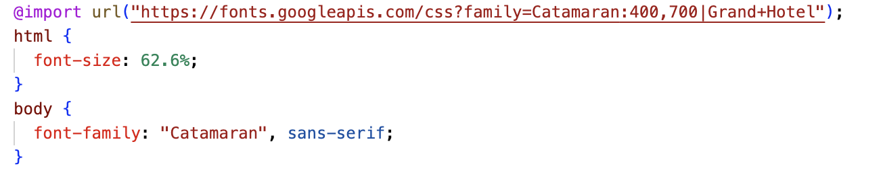
Màn hình 1
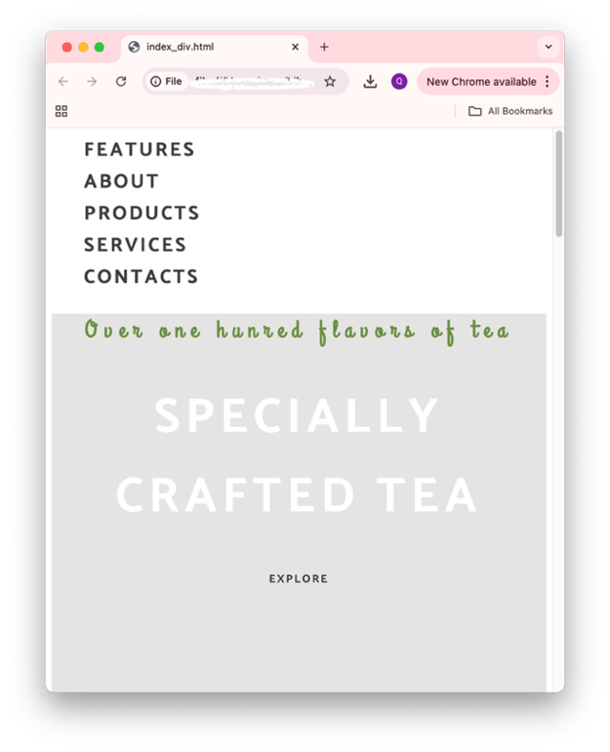
Hướng dẫn
- Tổ chức menu
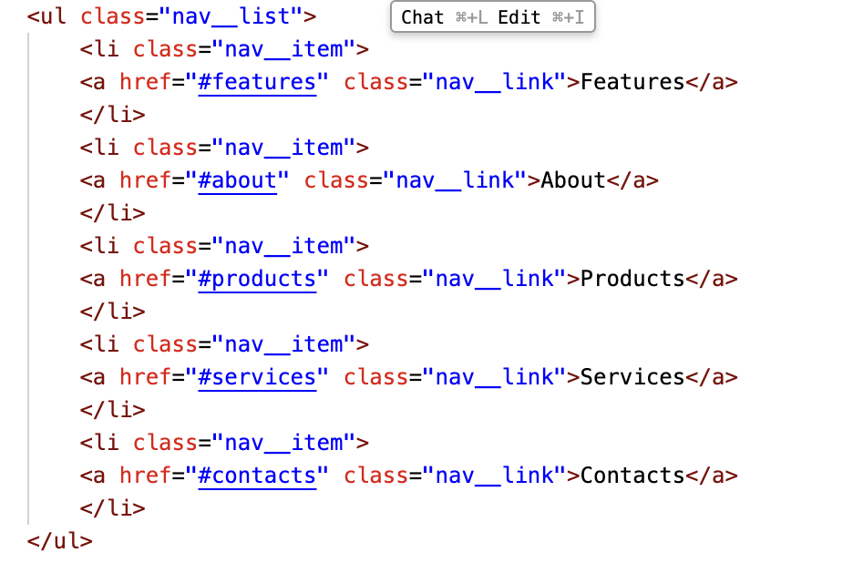
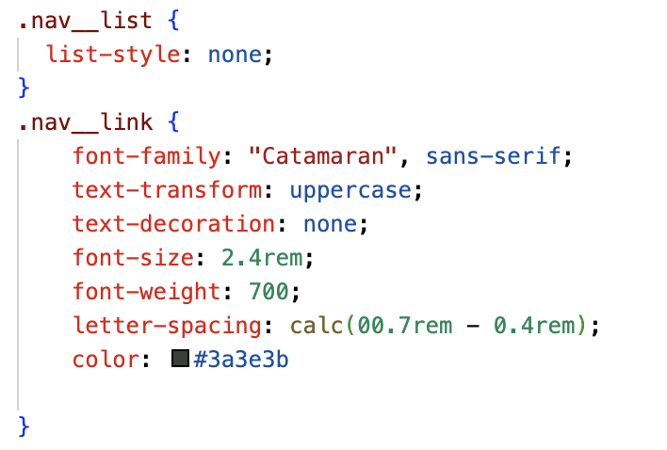
- Tổ chức banner
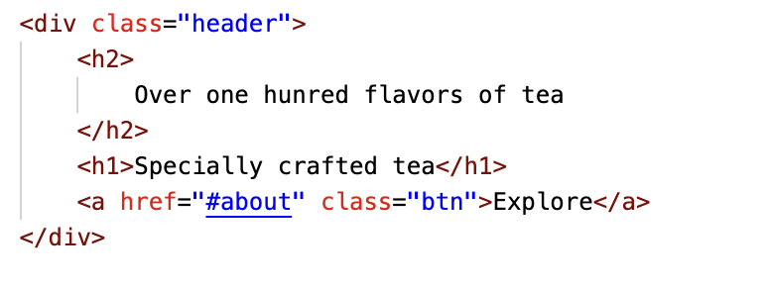
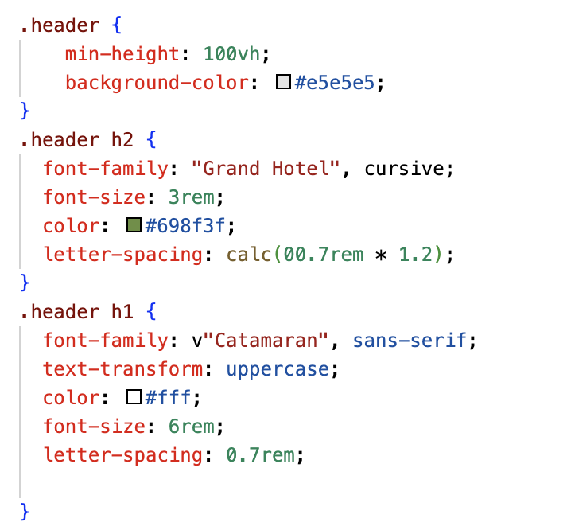
Màn hình 2
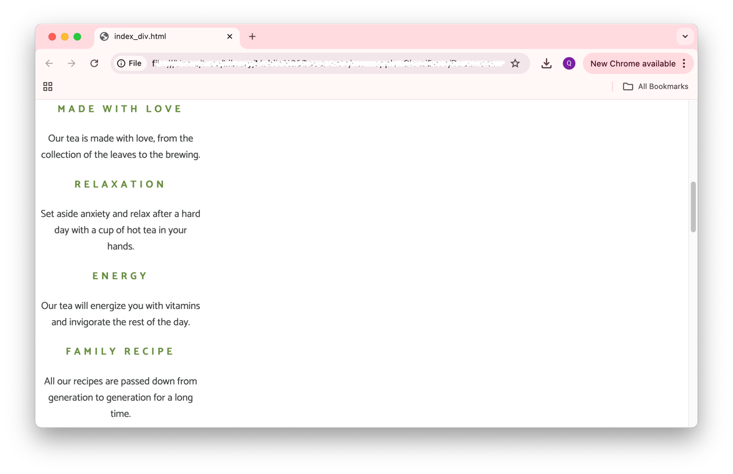
Hướng dẫn: tổ chức nội dung about
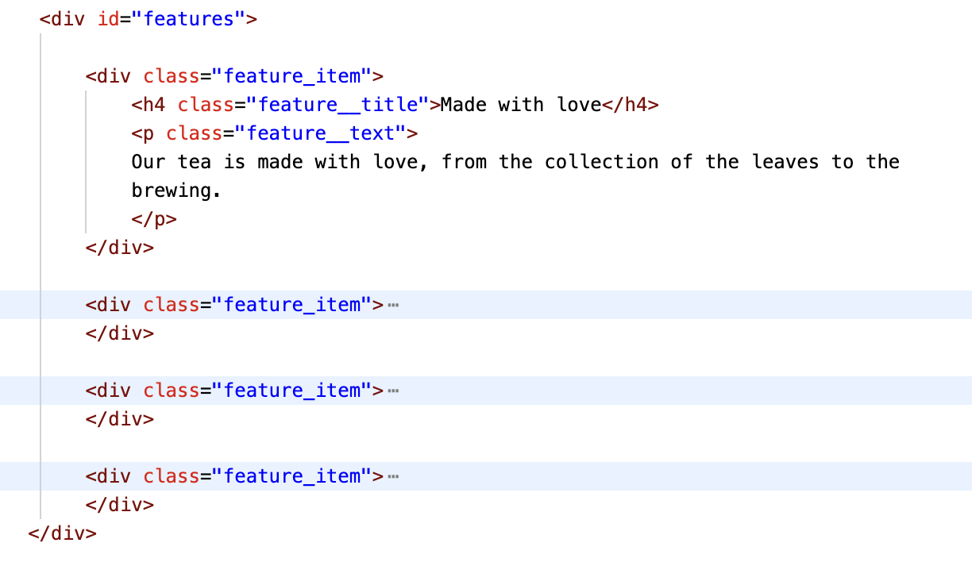
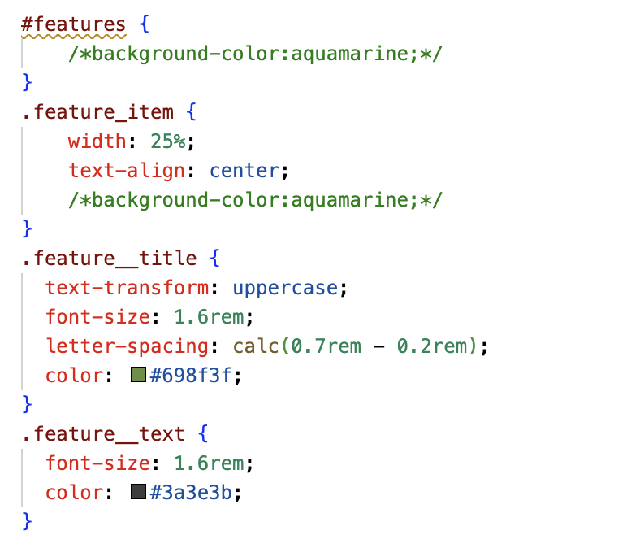
Màn hình 3
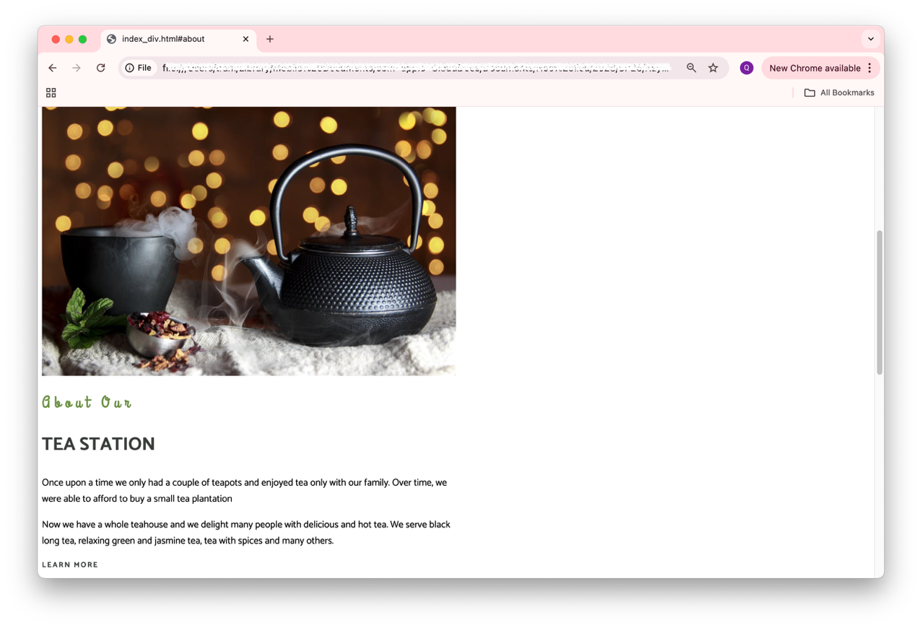
Hướng dẫn:
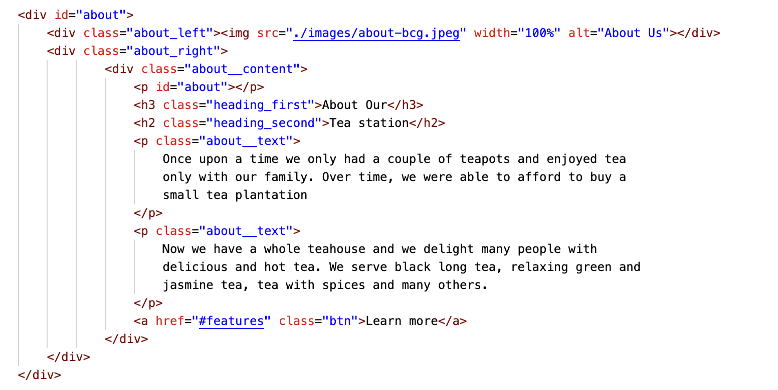
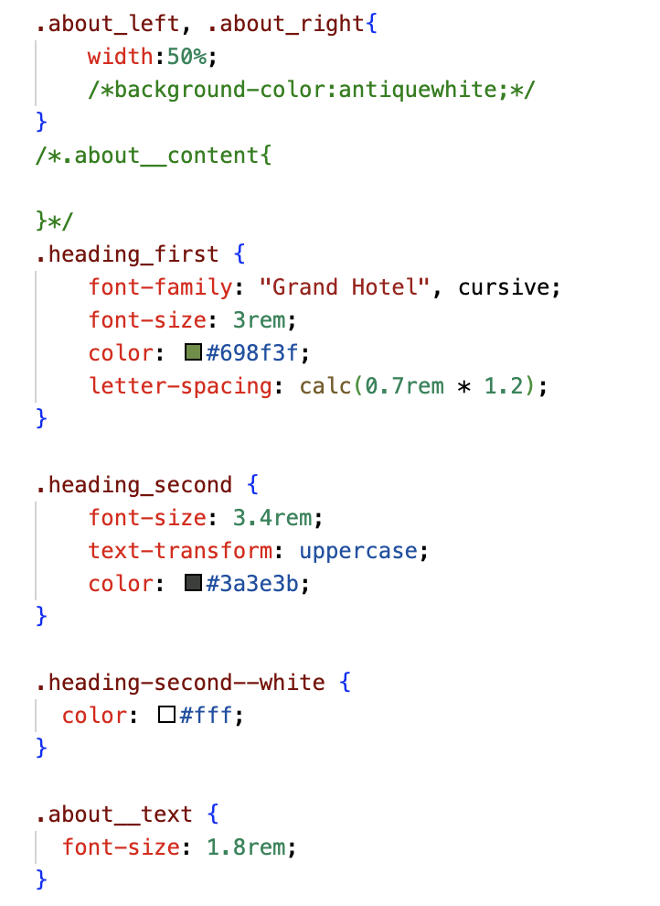
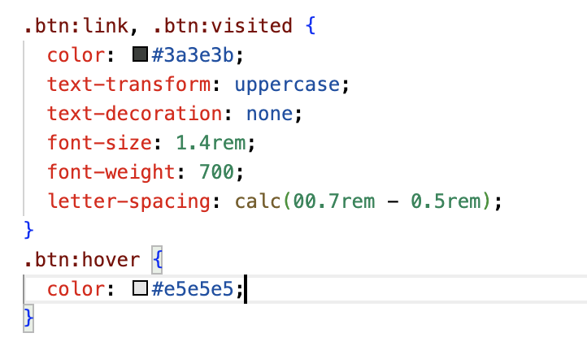
Màn hình 4
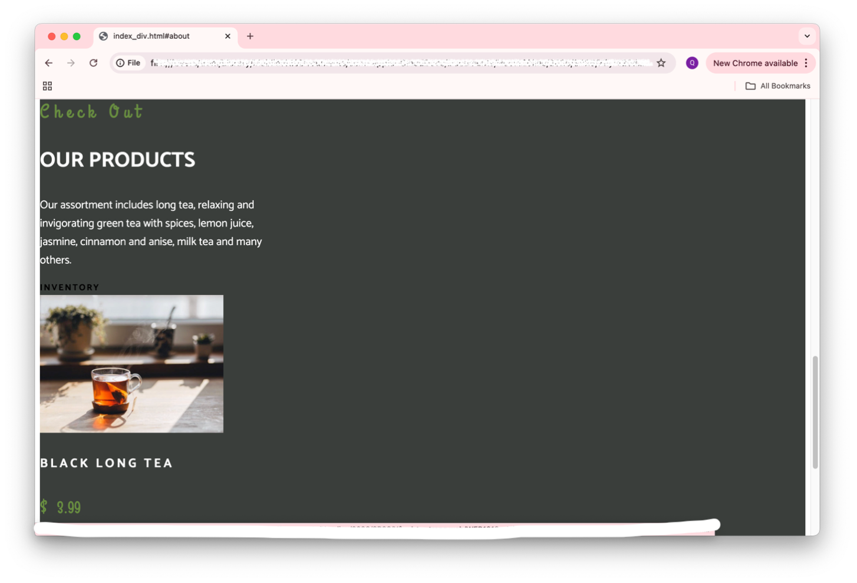
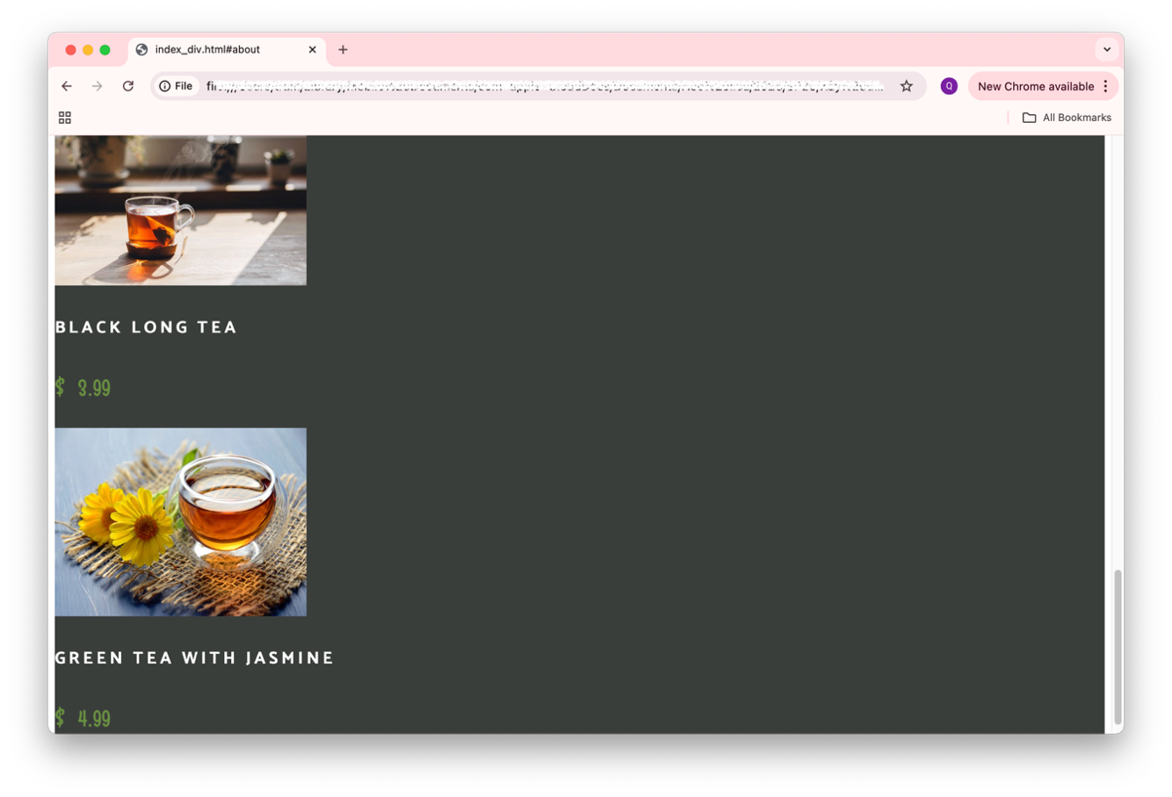
Hướng dẫn:
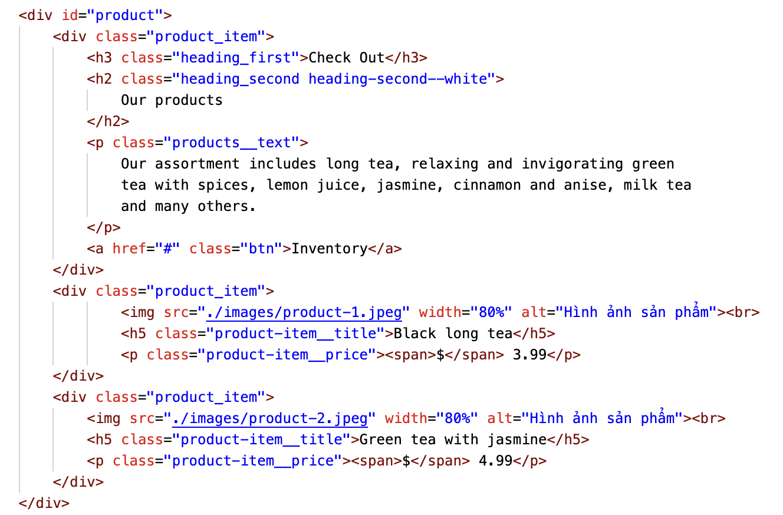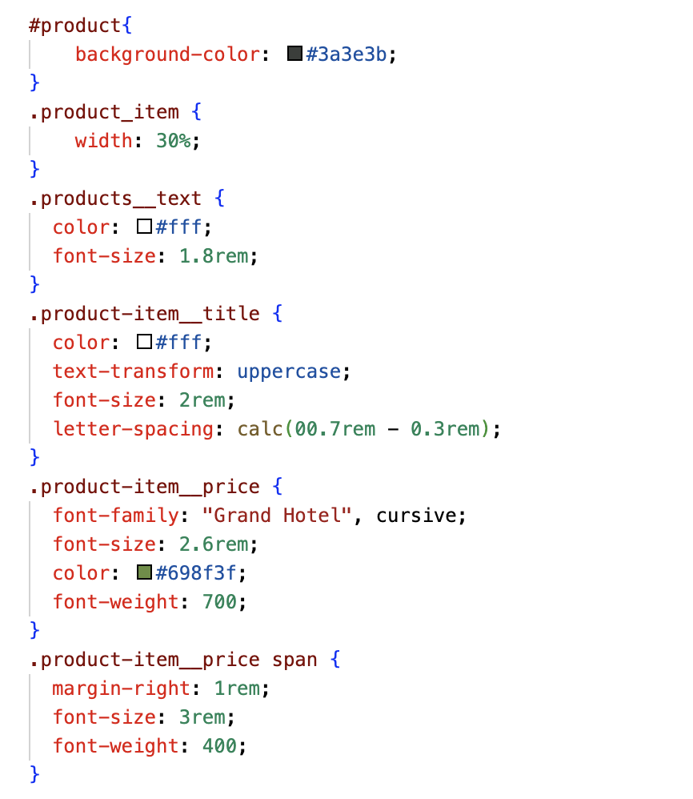
Màn hình 5
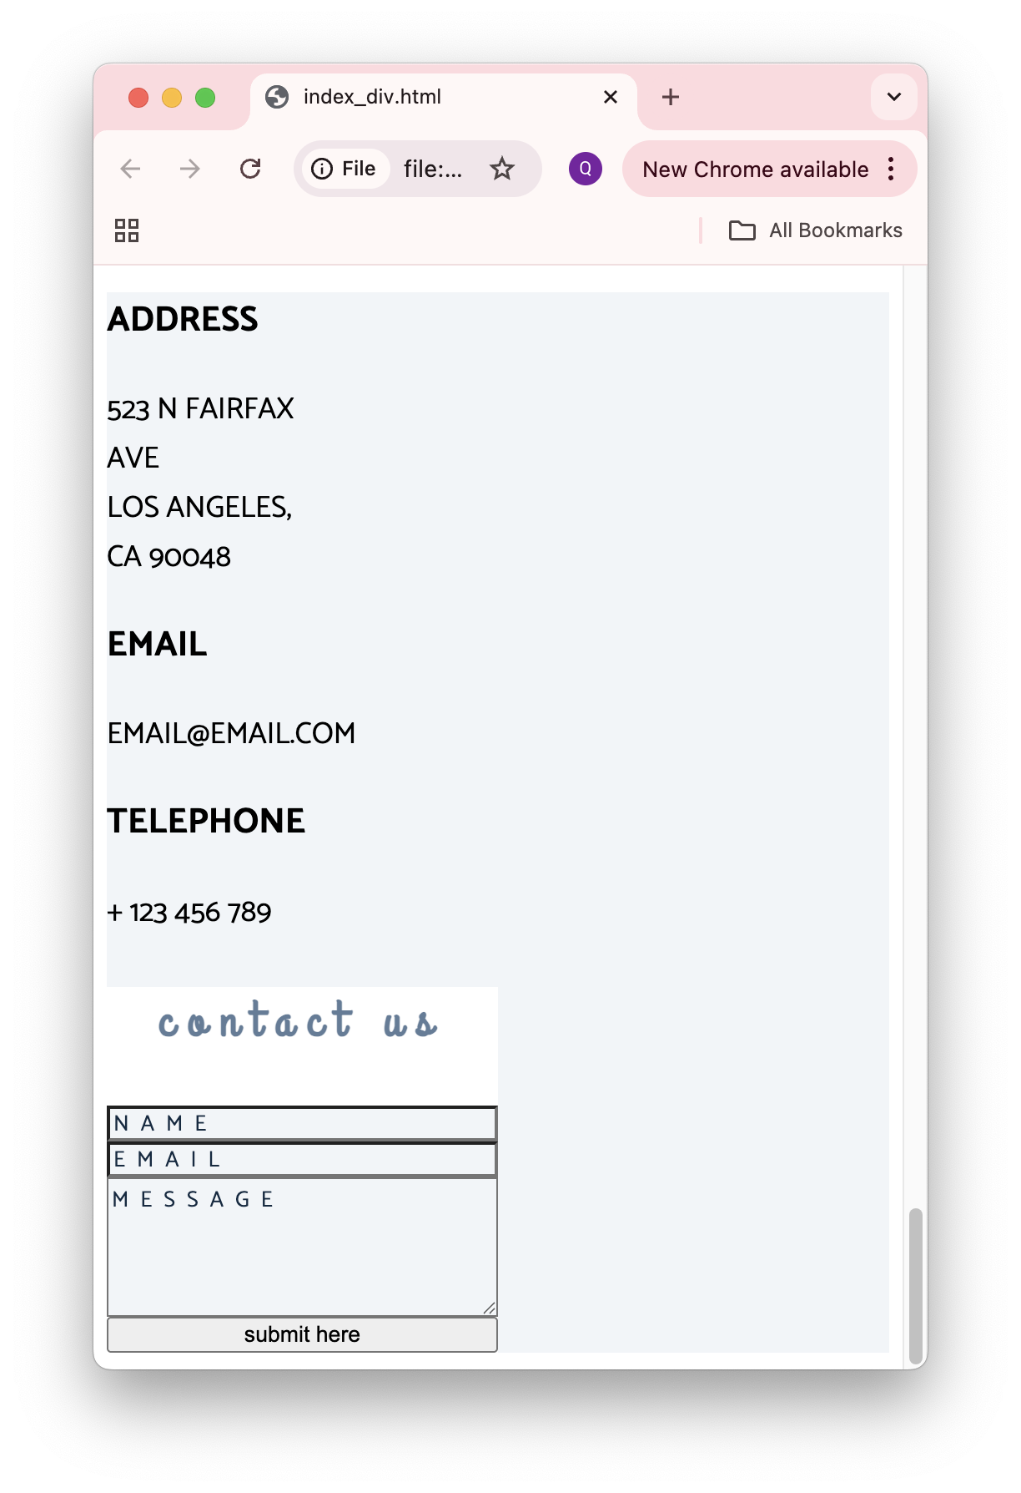
Hướng dẫn
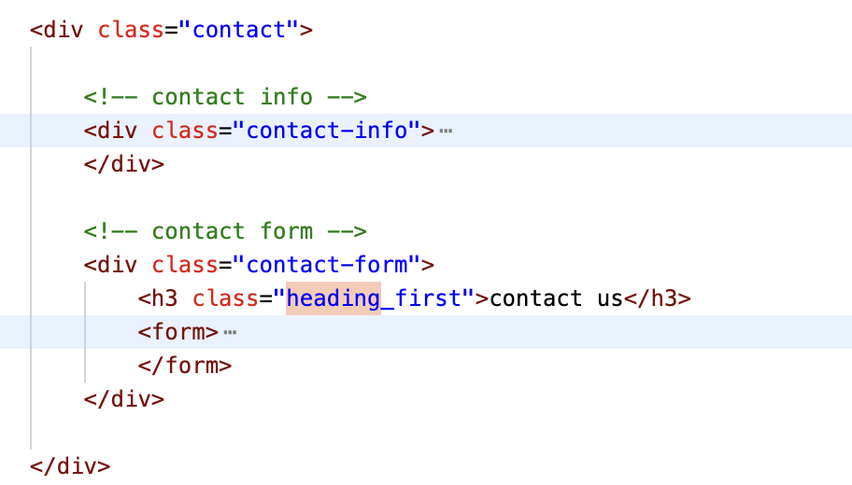
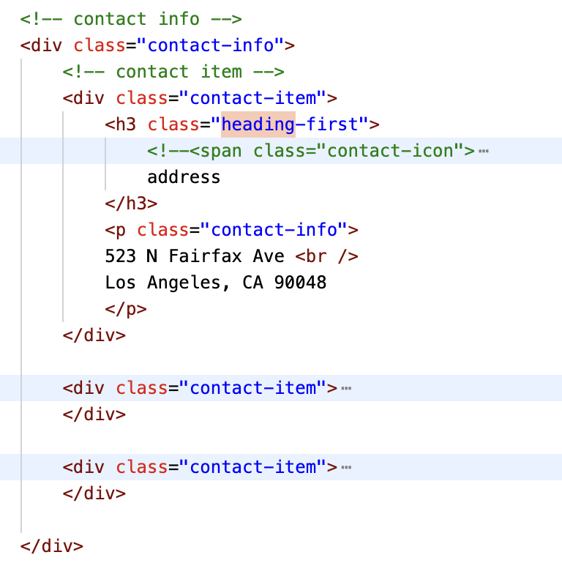
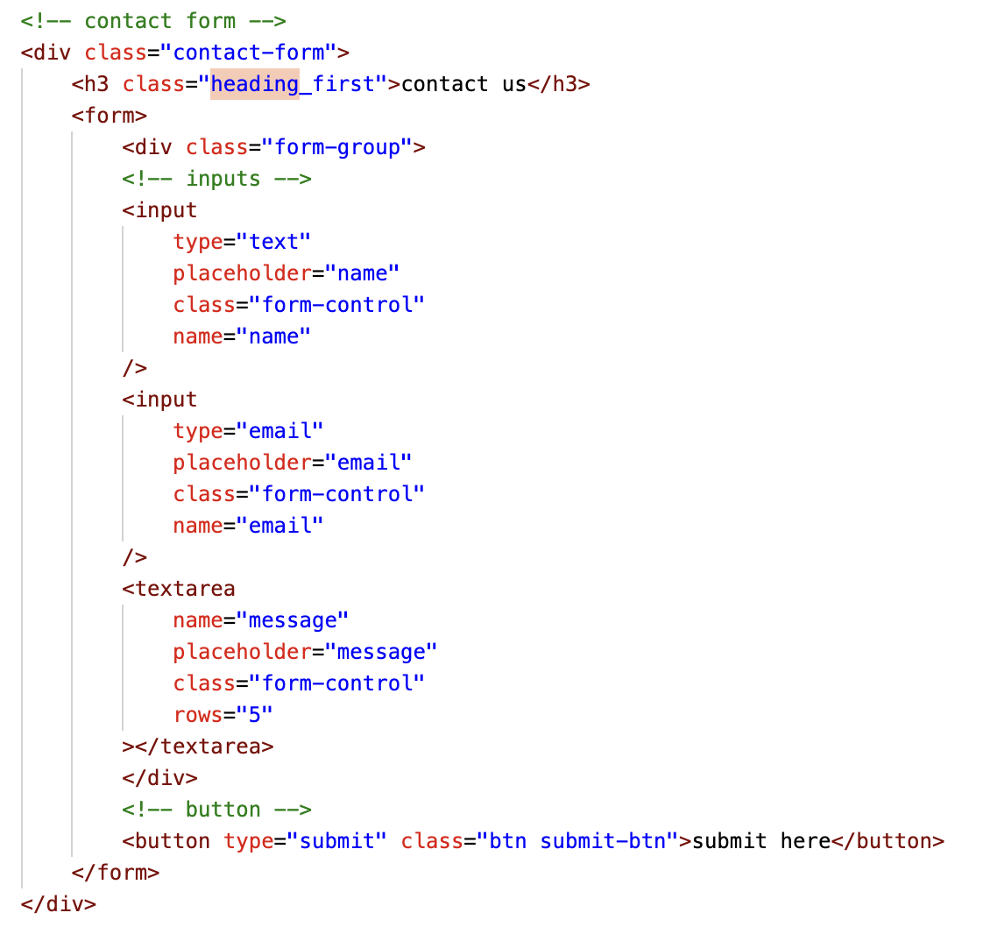
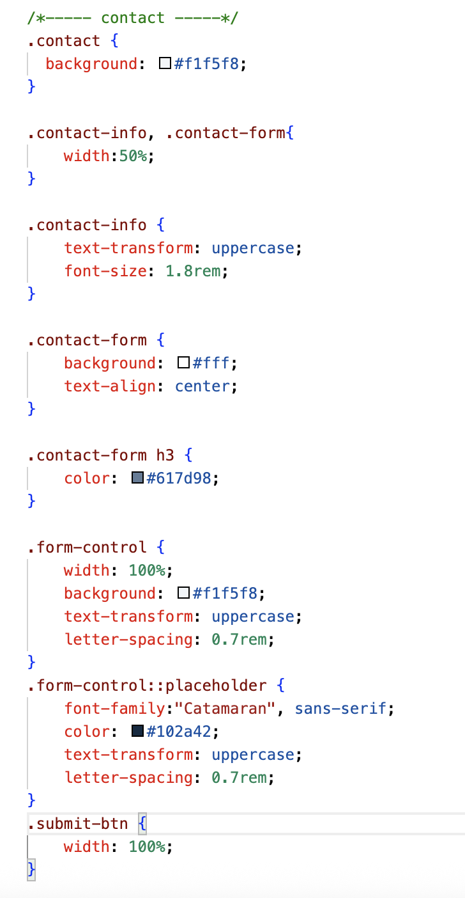

Bài 2: GV cho thêm

*** Yêu cầu nộp bài:

SV nén file (hoặc share thư mục google drive) bao gồm các yêu cầu đã thực hiện trên, nộp LMS đúng thời gian quy định của giảng viên. KHÔNG NỘP BÀI COI NHƯ KHÔNG CÓ ĐIỂM.
--- Hết ---

